重庆市开州区平安加油站
突发环境事件应急预案

预案编号： 500234-2021-0X-L
版 本 号： 2021年第1版
颁布日期： 2021年6月24日

重庆市开州区平安加油站
二〇二一年六月

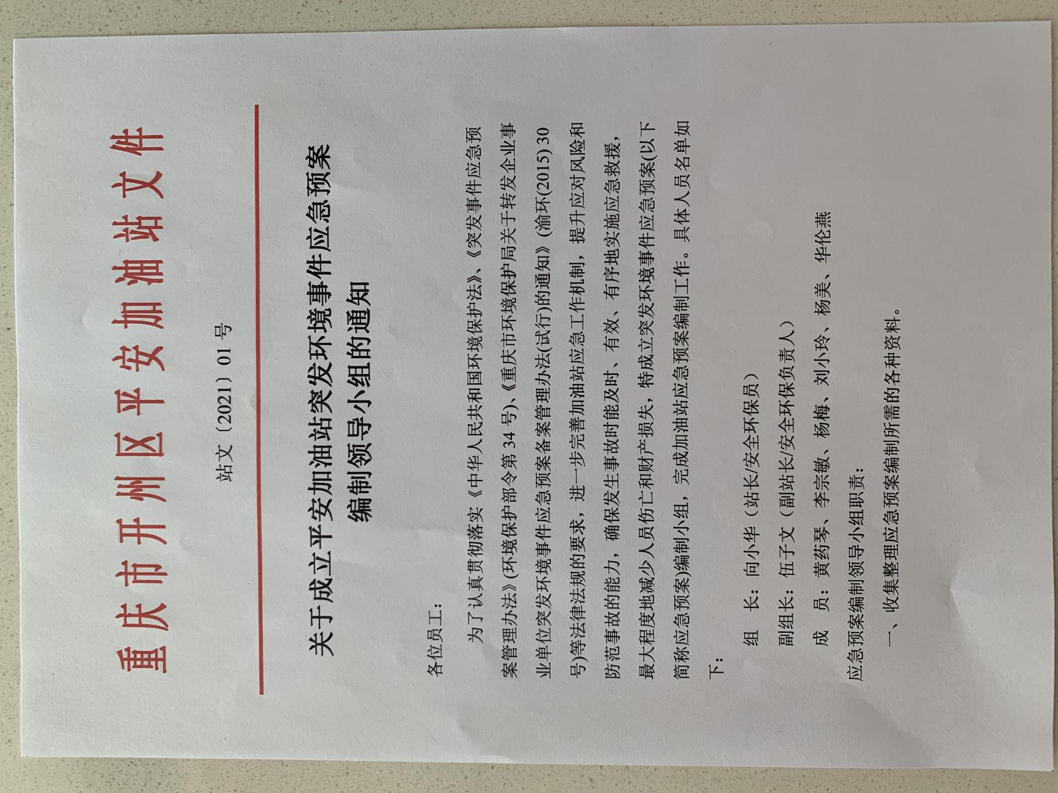

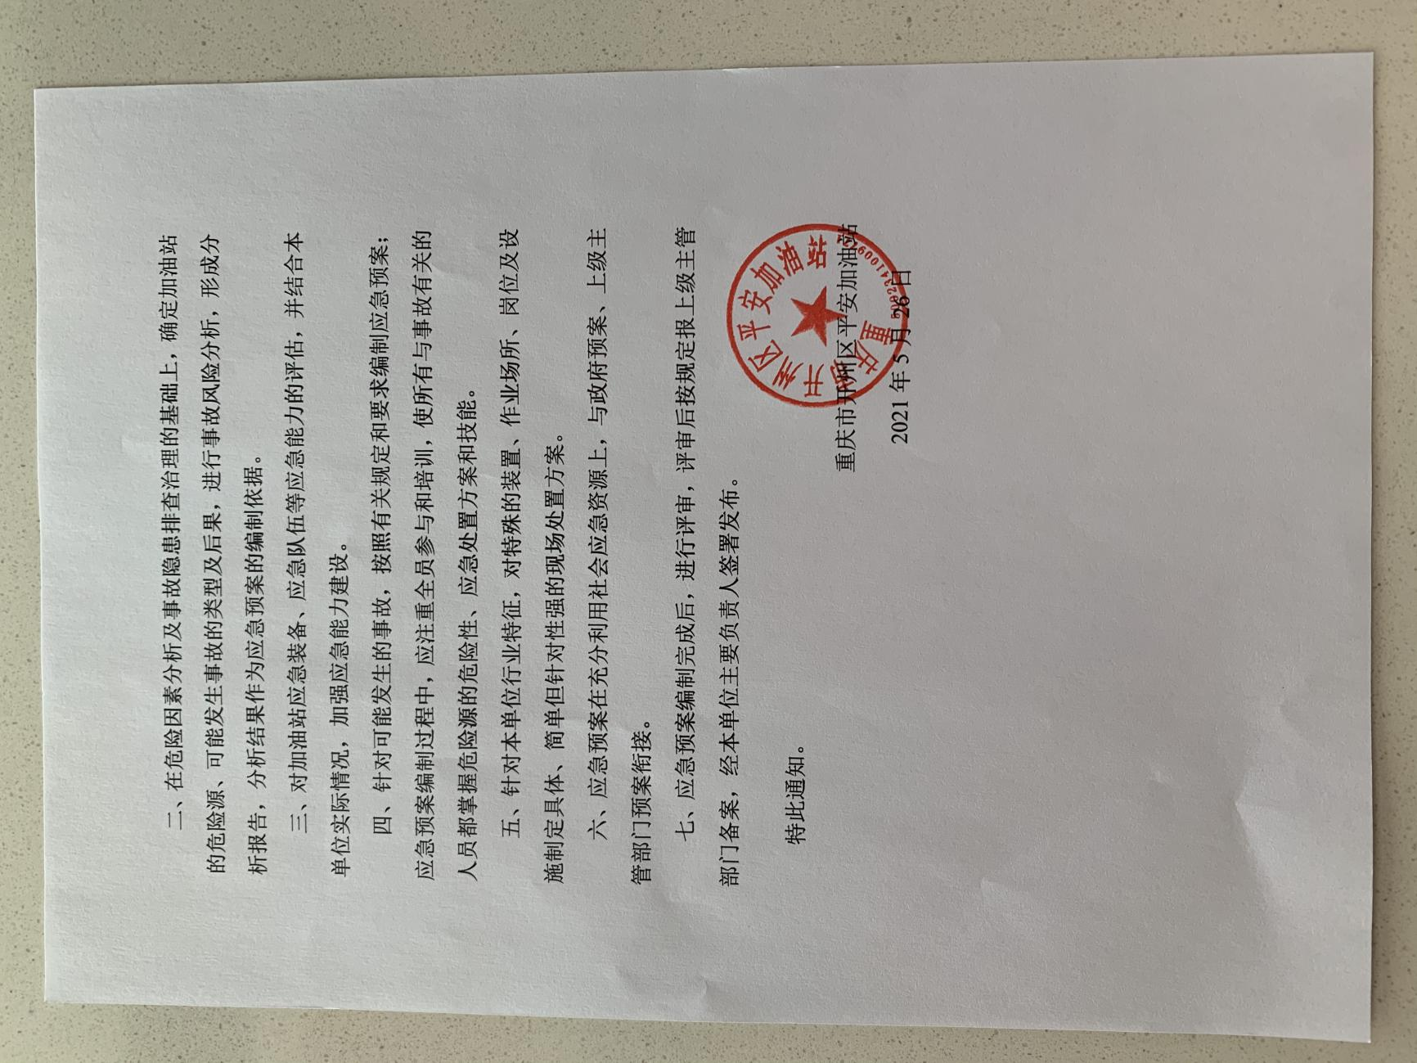

重庆市开州区平安加油站
突发环境事件应急预案编制小组人员名单
项 目 | 姓 名 | 职务 | 签 名
编写人员 | 黄药琴 | 加油员
编写人员 | 李宗敏 | 加油员
编写人员 | 杨梅 | 加油员
编写人员 | 刘小玲 | 加油员
编写人员 | 杨美 | 加油员
编写人员 | 华伦燕 | 加油员
审 核 | 伍子文 | 副站长/安全负责人
批 准 | 向小华 | 站长/安全环保员

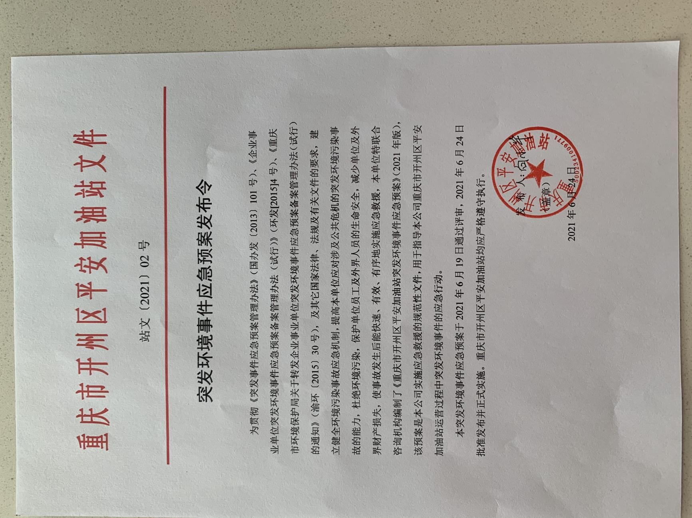

目 录
1 总则 1
1.1 编制目的 1
1.2 编制依据 1
1.2.1法律及法规 1
1.2.2标准、规范 2
1.2.3有关文件、资料 2
1.3 工作原则 2
1.4 事件分级 2
1.5 应急预案体系 3
2 加油站基本信息 4
3 环境风险源和环境风险评价 5
3.1 环境风险物质识别结果 5
3.2 环境风险源 5
3.3 突发环境事件情景 5
3.4 环境保护目标 6
4 应急组织及职责 8
4.1常态下应急组织机构及职责 8
4.2应急救援组织机构及职责 9
5 预防预警 10
5.1 预防 10
5.1.1危险源监控 10
5.1.2风险防范措施 10
5.2 预警 10
5.2.1 预警分级 11
5.2.2 预警条件及行动 11
5.2.3 预警信息发布和解除 12
6 信息报告与通报 13
6.1 信息接收与通报 13
6.2 信息传递 14
6.3 应急联系电话 14
6.4 应急处置设施、设备及物资启用程序 14
7 应急响应 15
7.1 应急响应分级 15
7.2 响应程序 15
7.2.1 应急响应基本流程 15
7.2.2 分级响应程序 16
7.2.3 先期处置 18
7.2.4 指挥运行机制 19
7.2.5 应急行动 19
7.2.6 人员紧急疏散、撤离 20
7.2.7 危险区的隔离 20
7.2.8 抢险、救援及控制措施 20

7.2.9 受伤人员现场救护、救治与医院救护 21
7.2.10 扩大应急 21
7.3 处置措施 21
7.4 应急监测 21
7.4.1应急监测方案 21
7.5 应急终止 22
8 后期处置 24
8.1 污染物处理 24
8.2 生产秩序恢复 24
8.3 善后赔偿 24
8.4 应急评估 24
8.5 奖惩 24
9 保障措施 26
9.1 通信与信息保障 26
9.2 应急队伍保障 26
9.3 应急物资装备保障 26
9.4 技术保障及相关信息资料 26
9.5 应急电源、照明 27
9.6 外部救援保障 27
10 应急预案管理 28
10.1 应急培训和演练 28
10.1.1 应急预案培训 28
10.1.2 应急预案演练 28
10.2 应急预案修订 29
10.3 应急预案备案 29
10.4 预案的实施 29
附件及附图 30
附件1：环境风险源应急处置预案 30
附件2：内部应急处置人员联系电话 38
附件3：外部应急处置人员联系电话 39
附件4：应急救援物资一览表 40
附件5：环境风险物质理化性质 41
附件6：现场处置卡片 44
附件7：突发事件报告单 46
附件8：应急预案启动令（格式） 48
附件9：应急预案变更记录表 49
附图1：地理位置图 50
附图2：大气、水环境风险受体图 51
附图3：平面布置及雨污管网图 52
附图4：应急疏散路线图 54
附图5：风险源及应急物资分布图 55
附图6：加油站全貌 56

1 总则

1.1 编制目的
为了预防、控制和消除生产事故过程中可能产生的环境污染，进一步规范加油站环境污染事故应急管理工作，明确事故处理过程中各部门的职责和任务分工，提高对环境污染事故的应急救援和协同作战能力，保障该加油站员工和周边民众的生命安全和健康，最大限度的减少企业的环境风险，保护生态环境，杜绝重大环境污染事故的发生，创建环境友好型企业，加强企业与政府、周边单位应对工作的衔接，特制定本预案。

1.2 编制依据

1.2.1法律及法规
[1]《中华人民共和国环境保护法》(主席令第九号)，2015年1月1日；
[2]《中华人民共和国突发事件应对法》(主席令第六十九号)，2007年11月1日；
[3]《危险化学品安全管理条例》(国务院令第591号)（2013年12月7日修订）；
[4]《国务院关于加强环境保护重点工作的意见》（国发〔2011〕35号）；
[5]《突发事件应急预案管理办法》（环境保护部令第34号）；
[6]《突发环境事件信息报告办法》（环境保护部令第17号）；
[7]《危险化学品重大危险源监督管理办法》（安监总局〔2012〕40号）；
[8]《关于印发《企业突发环境事件风险评估指南（试行）》的通知》（环办[2014]34号）；
[9]关于印发《企业事业单位突发环境事件应急预案备案管理办法（试行）》的通知,环发[2015]4号；
[10]《重庆市环境保护管理条例》（2018年修订版）；
[11]《关于加强企业突发环境事件风险评估的通知》（渝环[2014]121号）；
[12]关于印发《推进突发事件风险管理工作实施方案》的通知，渝环[2015]262号；
[13]《重庆市环境保护局关于转发企业事业单位突发环境事件应急预案备案管理办法（试行）的通知》（渝环〔2015〕30号）；
[14]《关于部署使用重庆市环境风险应急指挥系统的通知》（渝环办〔2017〕109号）；
[15]重庆市环境保护局办公室《关于深入开展重点突发环境事件风险企业和工业园区信息登记及深化突发环境事件应急预案管理工作的通知》（渝环办〔2017〕130号）；

1.2.2标准、规范
[1]《化学品分类和标签规范》（GB30000-2013）；
[2]《建设项目环境风险评价技术导则》（HJ/T169-2018）；
[3]《汽车加油站设计与施工规范》（GB50516-2012，2014年修订）；
[4]《化学品毒性鉴定技术规范》（卫监督发〔2005〕272号）；
[5]《事故状态下水体污染的预防与控制技术要求》（Q/SY1190-2013）；
[6]《水体污染事故风险预防与控制措施运行管理要求》（Q/SY1310-2010）；
[7]《危险化学品重大危险源辨识》(GB18218-2018)；
[8]《重点监管危险化工工艺目录》(2013年完整版)；
[9]《重点环境管理危险化学品名录》（环办【2014】33号）；
[10]《危险化学品目录》（2015年版）；
[11]《危险化学品单位应急救援物资配备要求》（GB 30077-2013）；
[12]《突发环境事件应急监测技术规范》（HJ589-2010）；
[13]《企业突发环境事件风险分级方法》（HJ941-2018）。

1.2.3有关文件、资料
[1]《重庆市开州区平安加油站应急资源调查报告表》；
[2]《重庆市开州区平安加油站突发环境事件风险评估报告》2021.6。

1.3 工作原则
预防为主、常备不懈；统一领导、分级负责；救人第一、环境优先；先期处置、防止危害扩大；快速响应、科学应对；应急工作与岗位职责相结合。

1.4 事件分级
据事故影响范围和可控性(综合考虑发生事故可能性，事故对人体健康和安全的影响后果，事故对外界环境的潜在危害，以及事故单位自身应急响应的资源和能力等一系列因素)对事件进行分级。将突发环境事件分为企业级(Ⅱ级)、社会联动级(Ⅰ级)。
Ⅱ级事件：
危险目标发生少量泄漏事件，如：汽油泄漏事件，泄漏物质已经扩散至该风险单元以外区域，但未超出站界范围，未对站外环境产生不利影响，加油站调集所有应急处置力量有能力处置的泄漏事件。
Ⅰ级事件：
（1）危险目标发生大量泄漏事件，如：汽油泄漏事件，对加油站或者附近居民区造成环境污染，事件已经超出该加油站实际应急处置能力，需要开州区人民政府等外部应急力量介入的泄漏事件。
（2）危险目标泄漏造成火灾爆炸次生事件，如：加油站发生火灾爆炸事件，事件已经超出该加油站实际应急处置能力，需要开州区人民政府等外部应急力量介入的事件。

1.5 应急预案体系
应急预案体系结构见图1.5-1。
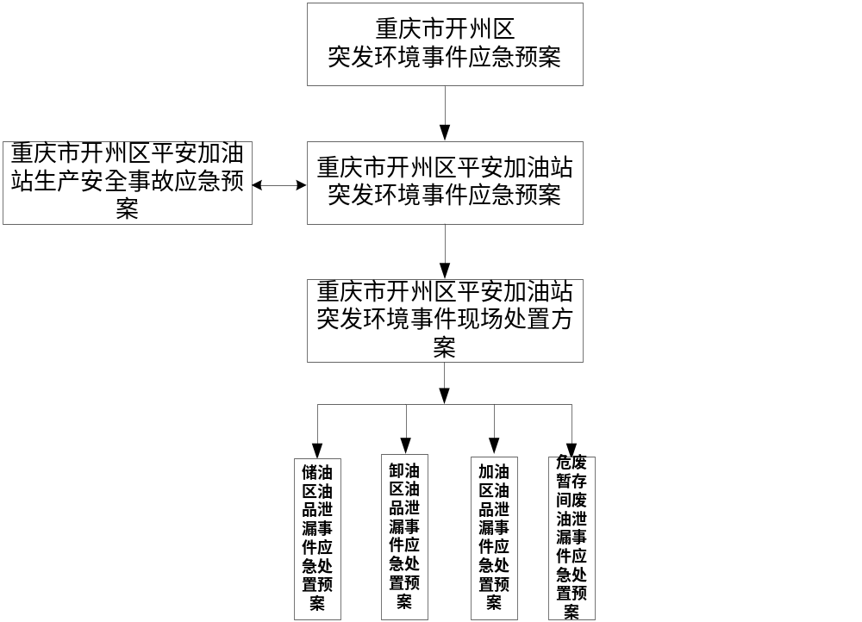

图1.5-1 重庆市开州区平安加油站预案体系结构图

2 加油站基本信息
重庆市开州区平安加油站（以下简称该加油站）位于重庆市开州区文峰街道三中社区，紧邻人民路，其经营范围为汽油、柴油零售（取得相关行政许可后，在许可范围内从事经营），交通方便。加油站等级：三级。占地面积：1281m²，包括卸油区、储油区、加油区，同时还包括站房等辅助设施。
该加油站劳动定员8人，其中站长1人，安全环保员1人，加油员6人。全年工作时间365天。
表2-1-1 重庆市开州区平安加油站基本情况一览表
单位名称 | 重庆市开州区平安加油站
组织机构代码 | 91500234765941283W | 所属行业类别 | F5265 机动车燃料零售
经营者 | 向小华 | 联系人 | 伍子文
联系电话 | 153*****789 | 邮政编码 | 405400
从业人数 | 8人 | 厂区面积 | 1281m²
企业规模 | 三级加油站
单位所在地 | 重庆市开州区文峰街道三中社区

表2.1-2 油品储存情况表
序号 | 储存方式 | 油品名称 | 储存量 | 备注
1 | 油罐 | 汽油 | 30m³ | 92#
2 | 油罐 | 汽油 | 30m³ | 95#
3 | 油罐 | 汽油 | 30m³ | 0#
根据风险评估报告，重庆市开州区平安加油站在生产中涉及的环境风险物质包括：汽油、柴油、废油。
主要环境风险源为：①卸油区、②加油区、③储油区、④危废暂存间。
本次环境风险评估等级为：“【一般-大气（Q0）+一般-水（Q0）】”。

3 环境风险源和环境风险评价

3.1 环境风险物质识别结果
根据环境风险评估结论，识别出发生事故后可能对环境产生风险的化学物质见表3.1-1所示。
表3.1-1 环境风险物质的识别
序号 | 物质名称 | 主要危险性 |  |  |  |  | 是否属环境  风险物质
序号 | 物质名称 | 毒害性 | 易燃性 | 易爆性 | 腐蚀性 | 其他类物质及污染物 | 是否属环境  风险物质
1 | 柴油 | / | √ | √ | / | √油类物质 | 是
2 | 汽油 | / | √ | √ | / | √油类物质 | 是
3 | 废油 | / | / | / | / | √油类物质 | 是
企业涉及的环境风险物质有柴油、汽油、废油。环境风险物质的理化性质及危险特性见附件5。

3.2 环境风险源
根据《重庆市开州区平安加油站突发环境事件风险评估报告》结论，企业环境风险源为：①储油区、②卸油区、③加油区、④危废暂存间。
表3.2-1 物质数量与其临界量比值（Q）计算表
序号 | 物质 | w_{n}，最大储存量t | W_{n}，临界量t | Qn | Q | 环境风险等级
1 | 汽油 | 47.4 | 2500 | 0.01896 | 0.02956 | Q₀
2 | 柴油 | 26.4 | 2500 | 0.01056 | 0.02956 | Q₀
3 | 废油 | 0.1 | 2500 | 0.00004 | 0.02956 | Q₀
通过对各风险物质存在量与临界量比值分析，企业环境风险物质数量与临界量比值为0.02956。

3.3 突发环境事件情景
根据风险源及生产工艺特点，结合生产所涉及的危险物质的理化性质和危险特性，分析其存在的危险、有害因素等，再结合国内外同类型的企业可能发生的环境污染事故进行分析，得出企业可能发生的突发环境事件情景如下表：
表3.3-1 突发环境事件情景列表
序号 | 环境风险单元 | 事故情景 | 可能引起的突发环境事件
1 | 加油站 | 泄漏、火灾 | 泄漏：油品泄漏进入地表水体造成地表水污染；火灾：CO、NOx、非甲烷总烃等挥发进入空气，可能会对局部范围内空气质量造成短暂影响

3.4 环境保护目标
根据现场踏勘，重庆市开州区平安加油站位于重庆市开州区文峰街道三中社区。该加油站评估范围内有一个汉丰湖-国家级湿地公园。以加油站为中心5km范围内环境保护目标分布详见表3.4-1，见附图2。
表3.4-1 企业周边主要环境风险敏感点基本情况一览表
序号 | 风险受体名称 | 敏感特征 | 与厂界相对位置 |  | 有无投诉
序号 | 风险受体名称 | 敏感特征 | 方位 | 距离 | 有无投诉
500m范围内
1 | 金科•天湖印 | 约5000人 | NE面 | 223m | 无
2 | 碧水湾 | 约3000人 | N面 | 107m | 无
3 | 两江汇 | 约5000人 | NW面 | 256m | 无
4 | 汉丰湖人民法庭 | 约30人 | NE面 | 320m | 无
5 | 东湖苑 | 约2000人 | SE面 | 438m | 无
6 | 明星楼苑 | 约1500人 | SE面 | 329m | 无
7 | 洛克小镇 | 约2800人 | NW面 | 431m | 无
8 | 开州区文峰初级中学 | 约3200人 | NE面 | 374m | 无
9 | 阳光幼儿园 | 约600人 | W面 | 446m | 无
10 | 开州区气象局 | 约30人 | W面 | 365m | 无
11 | 开为幼儿园 | 约500人 | SE面 | 451m | 无
12 | 国家电网检修公司 | 约50人 | SW面 | 453m | 无
13 | 金开拖拉机驾驶培训学校 | 约20人 | SE面 | 351m | 无
14 | 文峰九号院 | 约1600人 | SE面 | 460m | 无
15 | 亿家快捷酒店 | 约400人 | W面 | 237m | 无
16 | 文峰十号院 | 约2000人 | SE面 | 413m | 无
17 | 春天幼儿园 | 约300人 | SE面 | 443m | 无
18 | 太山凤凰湾 | 约4000人 | NW面 | 349m | 无
19 | 飞鹰堡公园 | / | SE面 | 294m | 无
5km范围内
1 | 丰乐镇 | 约24990人 | NW面 | 1.2km | 无
2 | 镇东镇 | 约20893人 | NW面 | 3.1km | 无
3 | 汉丰湖-国家湿地公园 | / | W面 | 3.7km | 无
4 | 永先村 | 约300人 | SW面 | 4.2km | 无
5 | 川心村 | 约2651人 | SW面 | 3.3km | 无
6 | 高市村 | 约200人 | SE面 | 3.4km | 无
7 | 桃坪村 | 约378人 | SE面 | 4.5km | 无
8 | 仁里村 | 约300人 | NE面 | 2.3km | 无
9 | 开州区德阳初级中学中吉校区 | 约1200人 | SW面 | 1.6km | 无
10 | 永兴村 | 约150人 | SW面 | 3.2km | 无
11 | 桂香村 | 约118人 | SE面 | 2.5km | 无
12 | 中原村 | 约230人 | SE面 | 1.6km | 无
13 | 驷马村 | 约500人 | SW面 | 2.4km | 无
14 | 迎仙村 | 约300人 | N面 | 2.5km | 无
15 | 凤凰村 | 约400人 | NW面 | 4.2km | 无
16 | 华联村 | 约600人 | NE面 | 3.6km | 无
17 | 重庆市开州区生态环境局 | 约100人 | NE面 | 1.3km | 无
18 | 湖畔阳光 | 约1500人 | W面 | 838m | 无
19 | 中集村 | 约200人 | SE面 | 2.8km | 无
20 | 井泉村 | 约300人 | NE面 | 3.2km | 无
21 | 开州区人民医院 | 约3000床位 | SW面 | 3.1km | 无
22 | 开州区肛肠专科医院 | 约1000床位 | S面 | 608m | 无
23 | 小江 | / | N面 | 384m | 无

4 应急组织及职责
由于本站规模小，人员少，日常的应急管理工作由站长负责。为了加强突发性环境事件应急反应工作，成立应急指挥组，组织指挥一般突发环境事件现场的救援、抢险工作，确保救援、抢险工作反应迅速、组织有序、效果突出。

4.1常态下应急组织机构及职责
重庆市开州区平安加油站设有安全环保应急管理领导小组，由加油站站长及安全环保员组成。应急管理领导小组下设应急办公室，办公室主任由安全环保员兼任，主要负责应急管理的日常组织、协调工作，以及组织对预案进行修改和维护等。应急办公室设在加油站营业室，日常应急管理工作由应急办公室负责。日常应急管理领导小组见图2.7-1。
应急管理领导小组
组长：站长
副组长：安全环保员

应急办公室：加油站营业室
加油员

图2.7-1常态应急工作领导小组图

常态下应急领导小组工作职责：
①建立健全加油站安全生产责任制；
②组织制定加油站安全生产规章制度和操作规程；
③组织制定并实施加油站的生产安全事故及突发环境事件应急救援预案；
④组织应急预案培训和演练；
⑤保证加油站安全生产投入的有效实施；
⑥督促检查加油站安全生产工作，及时消除生产安全事故及突发环境事件隐患；
⑦及时、如实报告生产安全事故及突发环境事件；
⑧完成上级部门交代的其他工作。

4.2应急救援组织机构及职责
突发环境事件状态下，加油站应急管理领导小组组长自动转换为应急救援总指挥，副组长自动转换为副总指挥。当应急组长丧失指挥职能时，由副组长自动接替。事故应急组织成员及职责如下：
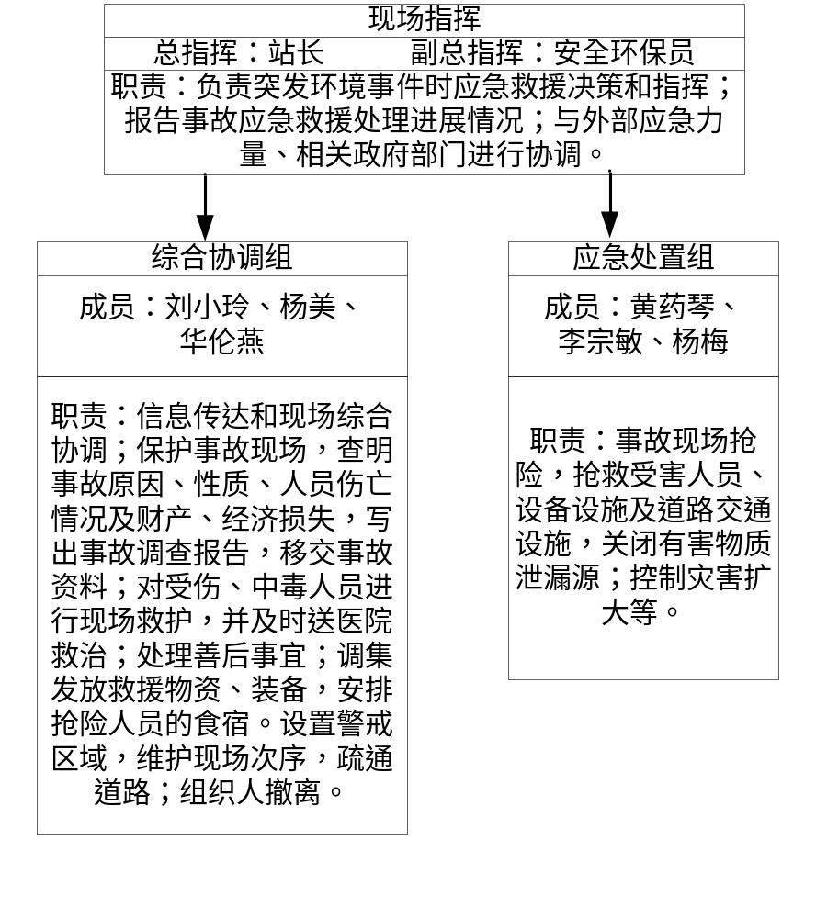

5 预防预警

5.1 预防

5.1.1危险源监控
1.该加油站及风险单元设置视频监控摄像头，一旦发生突发环境事件可立即发现；
2.该加油站建立环境风险单元的防控和应急措施制度，如：定期巡检和维护责任制度、突发环境事件信息报告制度等；
3.针对风险源及可能发生事故的设施安排有专人定时巡查，每8小时1次，并且有检查记录。
4.对相应的环境风险和环境应急管理制度进行了定期宣传培训，建立了健全长期的宣传和培训的计划。

5.1.2风险防范措施
风险源设置防控体系及应急措施，具体情况见表5.1-1：
表5.1-1 环境风险防范措施及应急物资
序号 | 风险源名称 | 可能发生事故 | 特征污染物 | 环境风险防控及应急措施
 |  |  |  | 管理措施 | 截流措施 | 收集措施
1 | 加油区汽油、柴油加油机 | 泄漏 | 油类物质 | 1.定期检查：管道是否有破损、渗漏；2.张贴各类警示、说明等标识；3.保证存放环境的合适度，远离明火等。 | 设置消防沙、围堰 | 设有U型槽、隔油池、消防沙进行油品泄漏收集吸附
2 | 卸油区汽油、柴油卸油管 | 泄漏 | 油类物质 | 1.定期检查：管道是否有破损、渗漏；2.张贴各类警示、说明等标识；3.保证存放环境的合适度，远离明火等。 | 设置消防沙、围堰 | 设有U型槽、隔油池、消防沙进行油品泄漏收集吸附
3 | 储油区汽油罐、柴油罐 | 泄漏 | 油类物质 | 1.定期检查：油罐是否有破损、渗漏，油漆是否有质变；2.张贴各类警示、说明等标识；3.保证存放环境的合适度，远离高温、明火等。 | 设置消防沙、围堰 | 设有U型槽、隔油池、消防沙进行泄漏油品收集吸附
4 | 危废暂存间 | 泄漏 | 油类物质 | 1.定期检查：储存桶是否有破损、渗漏；2.张贴各类警示、说明等标识；3.保证存放环境的合适度，远离明火等。 | 设置消防沙、围堰 | 设有围堰，消防沙进行油品泄漏收集吸附

5.2 预警

5.2.1 预警分级
按照突发事故严重性、紧急程度和可能波及的范围，对突发性环境污染事故进行预警，并分为Ⅰ级预警信息、Ⅱ级预警信息。根据事态的发展情况和采取措施的效果，预警可以升级、降级或解除。相应级别的事故在相应级别人员可以处置的情况下，由相应级别人员处置。将预警级别由重到轻分为红、橙2个级别。预警级别见表5.2-1。
表5.2-1 预警等级划分
预警级别 | 情形 | 预警颜色
I级预警 | （1）厂区可能发生大规模火灾，且火势不可控，可能会产生大量消防及事故废水。  （2）厂区存放的环境风险物质可能大量泄漏，超出厂界进入周边环境。 | 红色
II级预警 | 厂区涉及的风险物质可能大量泄漏或发生火灾事故，致使泄漏物质已经扩散至该风险单元以外区域，但不会超出加油站范围，未对外环境产生不利影响，加油站自身调集应急救援力量有能力处置。 | 橙色

5.2.2 预警条件及行动
1）监控信息的获得途径
当出现以下情形时，安全环保员及时组织环境风险评估，根据预测的危害程度、紧急程度和发展势态，启动预警：
（1）该加油站内部已经查明的重大环境隐患，一旦引发事故可能造成严重的人员伤亡、环境破坏、财产损失或社会影响；
（2）员工中发生原因不明的群体性身体不良反应；
（3）国家或地方政府通过新闻媒体公开发布了预警信息；
（4）与该加油站相关联的地区或单位发生突发环境事件，可能对该加油站员工安全、环境或公共安全等产生影响。
2）预警信息分析研判的方式方法及采取的预警措施
加油站各部门按应急预案规定，根据相关预警信息和应急能力等，结合加油站自身实际状况进行分析研判，研究确定解决方案。通知相关人员采取防范措施，或启动相应的应急预案。
根据监控预警信息加油站应急指挥部采取以下措施：
（1）以文件或电话的方式及时向各部门发布和传递预警信息；
（2）指令各相关部门采取防范措施，做好相应的应急准备；
（3）连续跟踪事态发展，一旦达到环境事故级别标准时，启动应急响应。
3）预警条件调整要素
预警条件应根据加油站工艺、环境风险源、应急物资等调整变化而变化，应根据政府相关部门发布的预警信息，结合自身现状适当向加油站内部发布预警信息。

5.2.3 预警信息发布和解除
预警条件应根据加油站生产工艺、环境风险源、应急物资等调整变化而变化，应根据政府相关部门发布的预警信息，结合自身现状适当在内部发布预警信息。
根据该加油站突发环境事件等级划分，收到可能导致相应级别突发环境事件的状况，II级预警由站长决定发布和解除；I级预警由应急指挥部配合开州区生态环境局发布和解除。
预警信息发布流程见下图：
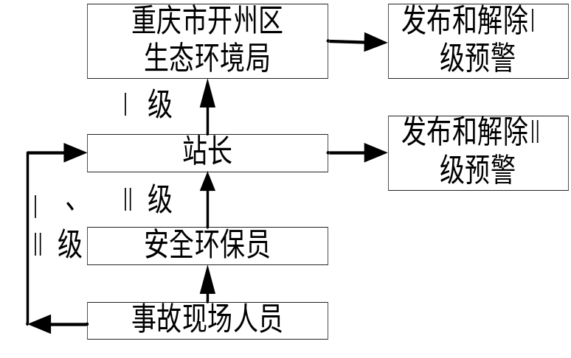

6 信息报告与通报

6.1 信息接收与通报
24小时应急值班电话：023-52266550
加油站职工、操作人员发现异常情况，经现场确认为泄漏或环境污染等危险事故，要立即进行处置并使用其防爆对讲机报告站长；站长立即向加油站发布应急处置报警，同时向指挥组相关成员报告，启动紧急应变响应系统。
应急报告方式及时限如下：
（1）第一发现人
发现环境事故信息时，岗位的操作员工或事故最早发现者应该立即用手机或者随身对讲机向站长或安全环保员报告。
凡任何人发现环境事故时，除了及时发出报警信息外，有权对险情所在区域作业活动下达停止作业的指令；值班人员如发现险情可能危及人身安全时，有权在第一时间下达停产撤人指令。
（2）报告与通报
当事故可能超出该加油站处置能力的或可能影响周边其他单位的，加油站应立即向开州区消防、公安、环保、应急等主管部门和文峰街道报告，由文峰街道向加油站周边企业及居住人员进行通报。当事故等级一时难以确定，环境事故可能扩大时，加油站在第一时间用电话等快捷通讯方式向开州区生态环境局快报；应急终止1h后，加油站应以书面形式向开州区生态环境局报告事件发生、处置的详细情况及对环境影响的初评估。
信息上报采取分级上报原则，逐级上报。
（3）应急报告方式及内容
突发性环境污染事故的报告分为初报、续报和处理结果报告三类。初报从发现事件后由发现人立即上报；续报在查清有关基本情况后由事件调查人员随时上报；处理结果报告在事件处理完毕后由事件调查人员立即上报。
初报可用电话直接报告，主要内容包括：环境事故的类型、发生时间、地点、污染源、主要污染物质、人员受害情况、事件潜在的危害程度、转化方式趋向等初步情况。
续报在查清有关基本情况后通过网络或书面报告形式随时上报，在初报的基础上报告有关确切数据，事件发生的原因、过程、进展情况及采取的应急措施等基本情况。
处理结果报告在初报和续报的基础上采用书面报告形式报告事件的处理措施、过程和结果，事件潜在或间接的危害、社会影响、处理后的遗留问题，参加处理工作的有关部门和工作内容，出具有关危害与损失的证明文件等详细情况。在事件处理完毕后立即上报。报告应采用适当方式，避免给当地群众造成不利影响。

6.2 信息传递
事故发生后，由单位值班人员告知总指挥，总指挥不在时通知副总指挥，由总指挥或副总指挥通过移动电话报给上级部门。
事故发生后，由单位总指挥负责对周边企业、居民以电话、广播等形式进行信息发布和传递，及时准确地传达事故的时间、地点、危害、救援情况等信息。
加油站应急救援指挥部负责事故和应急救援信息的发布工作，及时准确向新闻媒体通报事故信息，协助地方有关部门做好事故现场新闻发布会，正确引导媒体和公众舆论。

6.3 应急联系电话
见附件2：“内部应急处置人员联系电话”
见附件3：“外部应急联系电话表”

6.4 应急处置设施、设备及物资启用程序
根据应急物资储备要求，该加油站配置有消防及个体救援、防护设备。针对该加油站风险源，安全环保员负责向站长提交应急救援装备和物资准备需求计划。救援物资布置遵循就近、便利、充足、合理原则。定期清点物资数量及评价布置位置的合理性，对物资质量定期巡检。一旦发生事故应急情况，所在岗位人员即时启用岗位应急设施（备）。在指挥部的指挥下，后勤保障组即时迅速提供补充物资，以满足救援需要。

7 应急响应

7.1 应急响应分级
根据事故的影响范围和可控性(综合考虑发生事故的可能性，事故对人体健康和安全的影响后果，事故对外界环境的潜在危害，以及事故单位自身应急响应的资源和能力等一系列因素)对事件响应进行分级。
当发布橙色（Ⅱ级）预警时，启动公司级(Ⅱ级)应急响应；当发布红色（I级）预警时，启动社会联动级(Ⅰ级)应急响应。
一旦发生社会联动(Ⅰ级)级别事件，应立即请求启动更高级别应急预案。本预案主要针对由企业内部自行应急即可完成处理的突发环境事件，本应急预案管辖范围内响应级别为社会联动级及公司级。
一旦构成社会联动级事件，指挥权利由加油站移交给开州区生态环境局（如未报告给生态环境局则指挥权交由宋农镇政府部门），加油站全权配合上级指挥行动。

7.2 响应程序

7.2.1 应急响应基本流程
一旦值班人员、操作人员发现紧急情况，经现场确认为泄漏或环境污染等危险事故，要立即使用其通讯手段报告应急总指挥，站长立即向该加油站发布应急处置报警，同时启动紧急应急响应系统。指挥部应根据应急类型、发生时间的严重程度，依照法律、法规和相关规定及时向上级主管部门通报事故情况。而后根据上级命令采取相应行动。该加油站应急响应基本流程见图7.2-1（见下页）：

岗位人员现场紧急处置
同时报告现场管理人员
启动现场处置预案
不可控
启动企业应急预案
报告给重庆市开州区生态环境局，立即启动上级应急预案

突发环境事件发生

不可控
现场处置

可控
不可控

现场恢复

完成事故调查报告

可控
现场应急处置小组
组长：当班领导
可控
可控
不可控
站长
图7.2-1 应急响应基本程序

7.2.2 分级响应程序
根据事故发生的级别不同，确定不同级别的现场负责人，进行指挥应急处置和人员疏散安置等工作。
(1) 企业级(Ⅱ级)
突发环境事件预警等级为企业级时，仅需要调用该加油站内人员以及应急资源就能控制险情，事故影响可能波及周边大气环境和生态环境，但不会对附近环境构成危害。当突发环境事件被判断为该加油站级时，启动Ⅱ级响应程序，由现场指挥部总指挥负责指挥应急处置工作，在应急办公室备案并向开州区生态环境局报告情况。由指挥部总指挥负责指挥应急工作。
响应程序见图7.2-2。
突发环境事件
岗位人员、巡查人员
确认自身安全
初步判定事故类型
提升为I级响应
事态控制
图7.2-2 突发环境事件II级应急响应程序
I级
II级
公司应急预案
应急疏散
提升为I级响应
是
否
应急恢复
应急结束
企业应急指挥组
备案
善后处理
事故调查
现场平复
（2）社会联动级(Ⅰ级)
该加油站突发环境事件等级为社会联动级时，仅调用该加油站内现有应急资源无法满足事故应急的需求，需要调用社会应急资源才能控制险情，事故可能造成周边大气环境污染和区域生态环境破坏，甚至可能对周边居民生命安全构成威胁。当突发环境事件被判断为社会联动级（Ⅰ级）时，启动Ⅰ级响应程序，向开州区生态环境局报告情况，该加油站指挥部配合生态环境局参与应急处置工作，邀请开州区政府相关部门专家组进场协助处置。现场指挥权限移交给上级部门。
响应程序见图7.2-3。

7.2.3 先期处置
突发环境事件
岗位人员、巡查人员
确认自身安全
初步判定事故类型并采取措施
开州区生态环境局

图7.2-3 突发环境事件I级应急响应程序
I级
企业应急预案
应急疏散
应急恢复
应急结束
开州区生态环境局
备案
善后处理
事故调查
现场平复
发布I级预警
信息报告
（1）最早发现者要立即报告，切断事故源，查清泄漏目标和部位；尽快向上级部门和相关单位并请求援助。
（2）调查事故发生的原因，组织专业人员尽快抢修设备和人员医疗救助，控制事故，防止事故扩大。
（3）划警戒区域，设置警告牌，禁止无关人员进入，对泄漏现场中毒人员进行抢救。
（4）根据事故的大小及发展方向，对污染物扩散情况进行实时的监测和评价，根据监测结果确定疏散距离和通知下游取水情况，将该范围内的居民向上风向的安全地带疏散、密闭住所窗户等有效措施，并保持通讯畅通以便于指挥。
（5）根据事故源的控制情况和环境空气质量状况，做好事故后的事故源处置工作和疏散人员的返回安置，恢复正常的生产和生活秩序。
（6）应急处理人员需穿戴相应个体防护用品。

7.2.4 指挥运行机制
根据事故发生的危害程度和发展态势，采取不同的应急指挥。发生事故需利用该加油站所有相关人员及一切资源来进行应急处置时，由该加油站应急指挥组负责统一指挥和协调事故现场应急处置行动，实施重大事情决策指挥；事发现场的应急小组服从应急处置指挥部的统一调度，按各自的职责做好相应的指挥、部署、实施工作；处置有所涉及的相关负责人和应急援助人员到达处置现场后立即到各自岗位，做好提供需要的物力、技术和其他支援的准备。按命令开展协助工作。
所有现场应急处置人员必须在应急处置指挥部的统一指挥下，密切配合，协同实施应急处置和紧急处置行动。

7.2.5 应急行动
应急处置行动的宗旨是救人为本。本着确保现场工作人员、应急处置人员的安全，尽量将事故的危害程度降到最低的原则，现场各个应急小组应根据事故情况，按照现场处置方案实施应急处置行动；各专业技术人员进行危害估算，判断事故危害后果及可能的发展趋势、应急等级与规模、需要调动的力量及部署，研究应急行动方案；必要时，提出要求支援的具体事宜。
各应急处置小组根据应急处置指挥部的指令投入行动。
（1）救护行动：出现人员伤亡时，应用该加油站车辆（不限于救护车）或拨打“120”将伤员送达邻近医院；事故现场有员工失踪或受困，应组织搜寻和营救；
（2）泄漏处理：根据正在泄漏的危化品种类、泄漏源位置、是否存在火源及火源位置等实际情况，迅速组织有能力处理和消除危害的人员或单位进行处置；
（3）警戒管制
根据事态的大小，提出现场警戒与管制的地点、时间、范围、时限等申请，涉及社区警戒和管制的由应急处置指挥部报请当地政府批准后实施。
（4）通信联络
当事故事态发展到有可能影响本该加油站以外的单位和人员时，由应急办公室负责通知附近可能受影响的单位和人员，并与前来增援的相关处置组织联络。

7.2.6 人员紧急疏散、撤离
（1）事故现场人员撤离的方式、方法
疏散的方法是：
加油站工作人员及其他在加油站的人员通过加油站道路到达安全地方。
加油站内无关人员撤离还要清点人数，看是否全部撤离。同时，撤离时必须是有组织的疏散。
具体疏散路线见附图4所示。
（2）非事故现场人员紧急疏散的方式、方法
人员的疏散由应急救援指挥组通知开州区生态环境局相关部门，再由相关部门通知负责疏散周边人员，在安全距离以内不得停留无关人员。
非现场无关人员疏散的路线、方法与加油站内无关人员一样。

7.2.7 危险区的隔离
（1）危险区的设置
按各个风险源事故泄漏形式及影响范围，确定危险区和安全区。
（2）事故现场隔离区的划分方式、方法
泄漏事故设置20m隔离区，火灾事故设置200m隔离区，事故发生时不得允许无关人员进出。
（3）事故现场隔离方法
抢险人员和现场指挥人员及现场救护人员要搞好个人防护才能到现场。采用在相应隔离距离处拉起警戒绳，挂上警示标识。
（4）事故现场周边区域的道路隔离或交通疏导办法
加油站内交通由应急处置组负责，加油站外由总指挥请交警协助完成。

7.2.8 抢险、救援及控制措施
（1）抢险方式、方法及人员的防护、监护措施：
①抢险方式、方法：见应急处置方案（附件1）
② 个人防护措施：
凡到现场的人员必须根据事故类型处置方案要求穿戴个人防护用品。
（3）现场实施监测及异常情况抢险人员的撤离条件方法：
当发现风险源可能发生泄漏，将可能导致人员伤亡，其抢险人员必须马上撤离现场。
（4）应急队伍的调度
应急队伍由总指挥统一调度，其他任何人无权调动此队伍的人员。
（5）控制事故扩大的措施
见应急处置方案（附件1）。
（6）事故可能扩大后的应急措施
提前准备好应急队伍及应急物资，见附件4。

7.2.9 受伤人员现场救护、救治与医院救护
由该加油站应急处置组负责初步处理，及联系附近医院。该加油站到文峰街道最近，其途中救治方案由医生定夺。

7.2.10 扩大应急
加油站及时掌握事故应急处置情况，当事故的严重程度及发展趋势超出了本该加油站应急能力时，应及时扩大应急响应级别，同时上报政府相关部门。

7.3 处置措施
现场应急处置方案（附件1）和现场处置卡片（附件6）。

7.4 应急监测

7.4.1应急监测方案
1、发生环境污染事故，由应急监测组成员负责联系监测单位应急监测相关事宜。应急监测一般原则：
- 对大气的监测应以事故点气体排放口为中心，在下风向按一定间隔的扇形或圆形布监测点，并根据污染物的特性在不同的高度采样分析，并在上风向适当的位置布设对照点，在可能受影响的居民住宅区也要设监测点。
- 对地表水的监测应在事故发生地的下游河流布置监测点，并在事故发生地上游一定距离布设对照断面；
- 具体事件情景
发生油类物质泄漏、火灾事故，且消防事故水通过雨水通道排入小江，解除应急状态后，需对地表水污染物的石油类、大气污染物的CO进行实时监测；
3、监测方案
发生环境污染事故，由应急监测组成员委托有资质的监测单位进行应急监测，签订应急监测协议。
监测内容分观察监测及采样监测，主要内容为：观察污染物物质种类、排放量、扩散方向，而后判定事故需要采样监测的因子。
监测方案可参考下表，并根据实际情况进行调整。
表7.4-1 地表水污染事故应急监测方案
类别 | 事故点 | 监测点 | 监测项目 | 监测频次 | 监测设备
地表水 | 加油区雨水排口 | 雨水排口设置一个监测点 | 石油类 | 初始（4次/天）监测，随着污染物浓度的下降逐渐降低频次 | 便携式测油仪
采样分析：监测单位负责事故区域地表水的监测采样分析。
表7.4-2 环境空气污染事故应急监测方案
类别 | 事故点 | 监测点 | 监测项目 | 监测频次 | 监测设备
环境空气 | 事故点下风向 | 加油站外1个点，最近的风险受体1个点 | 易燃易爆气体、有毒有害气体 | 4 次/天或与事故发生地同频次（应急期间） | 易燃易爆气体检测仪、有毒有害气体检测仪
环境空气 | 事故点上风向 | 加油站外1个点，最近的风险受体1个点 | 易燃易爆气体、有毒有害气体 | 4 次/天或与事故发生地同频次（应急期间） | 易燃易爆气体检测仪、有毒有害气体检测仪
注：事故后期应对污染的土壤、地下水、生物进行环境影响评估
事态较严重时，执行开州区生态环境局应急预案，由开州区生态环境监测站开展应急监测，随时掌握事态进展情况。具体监测方案自定。

7.5 应急终止
1、应急结束条件
符合下列条件的，即满足应急终止条件：
（1）事故现场得到控制，事件条件已经消除。
（2）环境符合有关标准。
（3）导致事故隐患已消除。
（4）事故造成的危害已被彻底清除，无继发可能。
（5）事故现场的各种专业应急处置行动已无继续的必要。
（6）采取了必要的防护措施以保护公众免受再次危害，并使事件可能引起的中长期影响趋于合理且尽量最低的水平。
2、事故终止程序
①加油站在接到事故现场负责人关于解除应急响应后，派人到现场确认，根据应急终止条件，做出解除Ⅱ级响应；
②若涉及到周边单位时，由总指挥通知周边单位负责人或社区负责人解除响应。
3、应急后续工作
（1）应急总结
1）应急终止后，事故发生部门负责编写应急总结，应至少包括以下内容：
①事件情况，包括事件发生时间、地点、波及范围、损失、人员伤亡情况、事件发生初步原因；
②应急处置过程；
③在应急处置过程中动用的应急资源；
④在应急处置过程遇到的问题、取得的经验和吸取的教训；
⑤对预案的修改建议。
2）加油站根据应急总结和值班记录等资料进行汇总、归档，并起草上报材料。
3）加油站负责向开州区政府相关部门上报。
（2）配合事件调查
按照事件调查组的要求，事故部门应如实提供相关材料，配合事件调查组取得相关证据。

8 后期处置

8.1 污染物处理
收集的泄漏危化品，包装好后综合利用处置，事故废水逐步处置后达标排放。事故后由站长负责指导风险源现场洗消和污染物的处置工作，并向公众公布事故后周边环境的遗留问题和如何消除此类影响的情况。

8.2 生产秩序恢复
加油站工作人员做好生产秩序恢复的准备，等现场处理完毕后，设备检修运行正常后，恢复经营生产。

8.3 善后赔偿
站长负责安排人员联系保险公司，该加油站、社保局、相关主管部门、伤亡人员家属妥善处理善后事宜。

8.4 应急评估
1、建立事故应急评估机制，通过评估，可以总结经验、吸取教训，能够有效地防范事故或将事故危害减小到最低程度。
2、环境污染事故善后处置工作结束后，由指挥长分析总结应急经验教训，对抢险过程和应急能力进行评估，提出改进应急工作的建议，及时修订完善应急预案。
3、对事故处理的具体事宜，按该加油站环保管理制度中有关事故应急管理的规定执行。

8.5 奖惩
1、奖励
在突发环境事件应急工作中，有下列事迹之一的部门和个人，应依据有关规定给予奖励：
(1) 出色完成突发环境事件应急处置任务，成绩显著的；
(2) 对防止或挽救突发环境事件有功，使国家和人民群众的生命财产免受或者减少损失的；
(3) 对事件应急准备与响应提出重大建议，实施效果显著的；
(4) 有其他特殊贡献的。
2、责任追究
在突发环境事件应急工作中，有下列行为之一的，按照有关法律和规定，对有关责任人员视情节和危害后果，由其所在部门给予处理；构成犯罪的，由司法机关依法追究刑事责任：
(1) 不认真履行环保法律、法规，而引发环境事件的；
(2) 不按照规定制定突发环境事件应急预案，拒绝承担突发环境事件应急准备义务的；
(3) 不按规定报告、通报突发环境事件真实情况的；
(4) 拒不执行突发环境事件应急预案，不服从命令和指挥，或者在事件应急响应时临阵脱逃的；
(5) 盗窃、贪污、挪用环境事件应急工作资金、装备和物资的；
(6) 阻碍环境事件应急工作人员依法执行职务或者进行破坏活动的；
(7) 散布谣言，扰乱社会秩序的；
(8) 有其他对环境事件应急工作造成危害行为的。

9 保障措施

9.1 通信与信息保障
（1）本单位各类人员都配备了防爆对讲机，并确保24小时畅通。
24小时应急值班电话：023-52266550
（2）站长对加油站工作人员发布应急处置信号，采用防爆对讲机的方式，通知各加油员。
（3）当发生本单位无法控制处理的事故时，请求开州区消防救援大队处置。
（4）当有人员伤害时，先联系120再根据医护人员的指示处理受伤人员。

9.2 应急队伍保障
（1）已经组建加油站应急处置队伍。
（2）利用当地应急联动机制，整合社会应急资源，提高应急装备水平，从而为事故应急期间的应急处置提供消防、医疗卫生、治安保卫、交通维护和运输等处置力量的保障。
（3）不断加强加油站员工应急知识的教育、能力的培训。
（4）加油站实行24小时值班，值班室可以随时投入应急处置工作，附近医院可以随时投入抢救工作。
（5）其他外部处置单位见附件3。

9.3 应急物资装备保障
本加油站配备有各种应急物资，具体配备情况见附件4。

9.4 技术保障及相关信息资料
存放地点：站房
保 管 人：向小华
资料清单：
⑴ 消防设施配置图
⑵ 工艺流程图
⑶ 现场平面布置图和周围地区图
⑷ 气象资料
⑸ 危险化学品安全技术说明书及互救信息

9.5 应急电源、照明
当发生事故时，突然断电时，所有岗位人员由安全环保员负责使用应急照明灯进行应急处理并有序撤离。在事故的抢险和伤员救护过程中，由机修人员根据情况，从其他系统供电，在确认安全的情况下，对事故单位的各个岗位选择性供电，保证应急和照明电源的使用。

9.6 外部救援保障
当事故扩大化需要外部力量救援时，可从开州区公安局、开州区消防救援大队、开州区应急管理局、开州区生态环境局、开州区政府等部门得到支援，主要参与部门有：
（1）公安部门
协助加油站进行警戒，封锁相关要道，防止无关人员进入事故现场和污染区。
（2）消防部门
发生火灾事故时，进行灭火的救护。
（3）环保部门
提供事故时的实时监测和污染区的处理工作。
（4）电信部门
保障外部通讯系统的正常运转，能够及时准确发布事故消息和发布有关命令。
（5）医疗单位
提供伤员、中毒救护的治疗服务和现场救护所需要的药品和人员。

10 应急预案管理

10.1 应急培训和演练

10.1.1 应急预案培训
（1）应急人员的培训
对全体从业人员的培训项目如下:
1、防泄漏、火灾事故所应遵守的事项以及灾害发生初期的处理措施；
2、危险化学品的性能、物理化学特性、对健康的危害知识、风险识别；
3、个体防护设备、器具等的使用方法、安全用电知识；
4、紧急事态发生时的报警方法和程序要求；灾害发生时的疏散及救护方法；
5、现场抢救的基本知识和注意事项。
（2）对社区或周边人员及相关方应急响应知识的宣传
由站长负责向周边社区和居民及相关方印发安全宣传资料和加油站事故发生时的报警信号、疏散、逃生知识，引导周边人员在加油站发生泄漏等紧急情况下的撤离。

10.1.2 应急预案演练
（1） 演练频次
应急预案演练由站长组织，每年至少进行一次。
（2）演练要求
每次演练应明确目的、内容；组织人对演练结果进行评价，发现问题提出相应的解决措施；安排人做好演练文字记录、图片音像资料；及时对预案进行修订完善。
（3）演练内容
①现场综合实战演练：根据应急预案中多项和全部应急响应功能的演练活动，对多个环节和功能进行检验，特别是对多个不同应急处置队伍之间的应急机制和联合应对能力检验。通常包括事故的通报联络、人员疏散引导、现场处置、伤员救护、事故善后处置等项目的综合演习。
②现场专项实战演练：只涉及应急预案中应急响应功能或现场处置方案中一系列应急响应功能的演练活动。注重针对一个或少数几个应急处置队伍在特定环节和功能进行检验。通常包括事故的通报联络、人员疏散引导、现场处置、伤员救护、事故善后处置等项目的专项演习。

10.2 应急预案修订
1、应急预案编制修订小组每三年至少组织一次加油站环境污染事故应急预案的修订，同时负责本预案的管理。
2、因以下原因出现不符合项，应及时对预案进行修订、更新：
（1）周围环境发生变化，形成新的危险源的；
（2）因兼并、重组、转制等导致隶属关系、经营方式、法定代表人发生变化的；
（3）应急组织指挥体系或者职责已经调整的；
（4）新法律法规、标准的颁布实施、相关法律法规、标准的修订；
（5）机构重大调整、工艺改革、关键设备更换或应急资源发生变化；
（6）预案演练或潜在事件和突发事故应急处置中发现不符合项；
（7）应急预案办公室要求修订的。
3、为确保预案的科学性、合理性和可操作性，在预案编制修订小组内部评审合格后，加油站组织专家对预案进行评审，专家评审通过后报开州区生态环境局备案。

10.3 应急预案备案
本应急预案由加油站站长负责解释。同时根据情况变化，适时修改完善。应急预案修订后，经专家评审，根据评审意见对预案修改完善后，由加油站站长签署发布，送开州区生态环境局进行突发环境应急预案备案。

10.4 预案的实施
本预案自签发之日起正式开始实施。

附件及附图

附件1：环境风险源应急处置预案
表1 储油区油品泄漏事件应急处置预案
环境风险点位（源）名称 |  | 储油区 | 环境风险点位（源）编号 | FXDW001
所在环境风险单元名称 |  | 加油站 | 所在环境风险单元编号 | FXDY001
现场处置预案名称 |  | 储油区油罐泄漏次生突发水气混合污染环境事件现场处置预案 | 现场处置预案编号 | YA001
污染事件影响情景描述 | 泄漏物料 | 汽油、柴油
污染事件影响情景描述 | 发生原因 | 油罐破损或员工操作失误
污染事件影响情景描述 | 污染类型 | 水污染○ 气污染○ 水、气污染● 其他○
污染事件影响情景描述 | 事故种类 | 泄漏● 火灾● 爆炸□ 其他□
污染事件影响情景描述 | 持续时间 | 10min
污染事件影响情景描述 | 污染物量 | 100kg
污染事件影响情景描述 | 危害程度 | 轻度
污染事件影响情景描述 | 敏感目标 | 加油站内人员、下风向居民
处置人员及分工 |  | 现场指挥长：应急救援第一责任人，负责组织实施现场处置；负责现场处置的具体实施及人员调配  应急处置小组成员：根据安排进行应急操作
处置流程及步骤 |  | 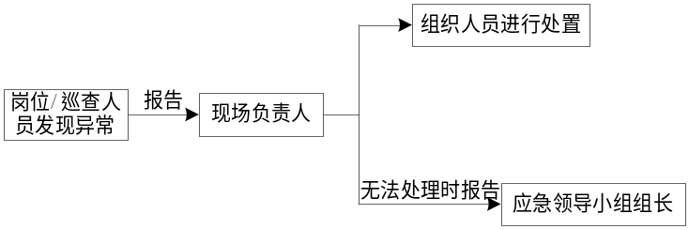  泄漏事故：  （1）迅速撤离加油站工作人员，同时向应急组报告  （2）将加油站周边20m范围内的人员进行疏散  （3）应急处置人员穿戴好手套  （4）立即停止一切作业，关闭有关设备的电源和阀门  （5）使用堵漏材料对泄漏点堵漏；  （6）迅速用消防沙、吸油毡吸收；  火灾事故：  （1）若泄漏后在处置过程中不慎发生火灾，应立即通知现场处置组组长，现场处置组组长接到通知后，应立带领现场处置人员立即赶赴现场扑救。扑救初期火灾。在火灾尚未扩大到不可控制之前，应使用当移动式灭火器来控制火灾；  （2）切断火势蔓延的途径：冷却和疏散受火势威胁的密闭容器和可燃物，控制燃烧范围，并积极抢救受伤和被困人员。若火势不能得到控制，由应急救援组组长通知当地消防、环保、安全等相关部门人员，并立即采取紧急措施。包括通知站内人员及附近居民进行人员疏散。  （3）封锁周边道路，严禁车辆通行，保持消防通道畅通，做好接应消防车的准备。灭火工作结束后，对现场进行恢复清理，对环境可能受到污染范围内的空气、水样、土壤进行取样监测，判定污染影响程度和采取必要的措施。  （4）调查和鉴定事故原因，提出事故评估报告，补充或修改事故防范措施和应急方案。
污染处置措施描述 | 应急报告  （负责人：伍子文） | 发现者——值班长——总指挥，报告内容包括突发环境污染事件时间、位置、类型
污染处置措施描述 | 现场隔离  （负责人：向小华） | 整个站场拉警戒线，对加油站进出口进行封闭，严格限制进出，保证救援通道畅通停止作业，立即使用附近灭火器材实施扑救
污染处置措施描述 | 排险措施  （负责人：伍子文） | 切断电源，火势无法控制时报应急救援组，请求外部应急支援
污染处置措施描述 | 污染处置  （负责人：伍子文） | 将消防废水进行收集，灭火完成后对现场进行恢复清理，产生的废干粉、沙土等废物集中收集后送有危废资质单位处理
污染处置措施描述 | 撤 离  （负责人：向小华） | 现场人员、车辆进行疏散、撤离，火势无法控制时报应急救援组，根据事故情况对周边人员进行撤离

表2 卸油区油品泄漏事件应急处置预案
环境风险点位（源）名称 |  | 卸油区 | 环境风险点位（源）编号 | FXDW002
所在环境风险单元名称 |  | 加油站 | 所在环境风险单元编号 | FXDY001
现场处置预案名称 |  | 卸油区油品泄漏次生突发水气混合污染环境事件现场处置预案 | 现场处置预案编号 | YA002
污染事件影响情景描述 | 泄漏物料 | 汽油、柴油
污染事件影响情景描述 | 发生原因 | 管道破损或员工操作失误
污染事件影响情景描述 | 污染类型 | 水污染○ 气污染○ 水、气污染● 其他○
污染事件影响情景描述 | 事故种类 | 泄漏● 火灾● 爆炸□ 其他□
污染事件影响情景描述 | 持续时间 | 1min
污染事件影响情景描述 | 污染物量 | 5kg
污染事件影响情景描述 | 危害程度 | 轻度
污染事件影响情景描述 | 敏感目标 | 加油站内人员、下风向居民
处置人员及分工 |  | 现场指挥长：应急救援第一责任人，负责组织实施现场处置；负责现场处置的具体实施及人员调配  应急处置小组成员：根据安排进行应急操作
处置流程及步骤 |  | 泄漏事故：  （1）迅速向应急救援组组长报告  （2）将泄漏点周边10m范围内的人员进行疏散  （3）应急处置人员穿戴好手套  （4）立即停止一切作业，关闭有关设备的电源和阀门  （5）使用堵漏材料对泄漏点堵漏；  （6）迅速用消防沙、吸油毡吸收；  火灾事故：  （1）若泄漏后在处置过程中不慎发生火灾，应立即通知现场处置组，现场处置组接到通知后，应立即赶赴现场扑救。扑救初期火灾。在火灾尚未扩大到不可控制之前，应使用移动式灭火器来控制火灾；  （2）切断火势蔓延的途径，冷却和疏散受火势威胁的密闭容器和可燃物，控制燃烧范围，并积极抢救受伤和被困人员。若火势不能得到控制，由应急救援组组长通知当地消防、环保、安全等相关部门人员，并立即采取紧急措施。包括通知站内人员及附近居民进行人员疏散。  （3）封锁周边道路，严禁车辆通行，保持消防通道畅通，做好接应消防车的准备。灭火工作结束后，对现场进行恢复清理，对环境可能受到污染范围内的空气、水样、土壤进行取样监测，判定污染影响程度和采取必要的处理。  （4）调查和鉴定事故原因，提出事故评估报告，补充或修改事故防范措施和应急方案。
污染处置措施描述 | 应急报告  （负责人：伍子文） | 发现者——值班长——总指挥，报告内容包括突发环境污染事件时间、位置、类型
污染处置措施描述 | 现场隔离  （负责人：向小华） | 整个站场拉警戒线，对加油站进出口进行封闭，严格限制进出，保证救援通道畅通停止作业，立即使用附近灭火器材实施扑救，关闭卸油管
污染处置措施描述 | 排险措施  （负责人：伍子文） | 切断管道进、出阀门，切断电源，火势无法控制时及时向应急救援组报告，请求外部应急支援
污染处置措施描述 | 污染处置  （负责人：伍子文） | 将消防废水进行收集，灭火完成后对现场进行恢复清理，产生的废干粉、沙土等废物集中收集后送有危废资质单位处理
污染处置措施描述 | 撤 离  （负责人：向小华） | 现场人员、车辆进行疏散、撤离，火势无法控制时报应急救援组，根据事故情况对周边人员进行撤离

表3 加油区油品泄漏事件应急处置预案
环境风险点位（源）名称 |  | 加油区 | 环境风险点位（源）编号 | FXDW003
所在环境风险单元名称 |  | 加油站 | 所在环境风险单元编号 | FXDY001
现场处置预案名称 |  | 加油区油品泄漏次生突发水气混合污染环境事件现场处置预案 | 现场处置预案编号 | YA003
污染事件影响情景描述 | 泄漏物料 | 汽油、柴油
污染事件影响情景描述 | 发生原因 | 管道破损或员工操作失误
污染事件影响情景描述 | 污染类型 | 水污染○ 气污染○ 水、气污染● 其他○
污染事件影响情景描述 | 事故种类 | 泄漏● 火灾● 爆炸□ 其他□
污染事件影响情景描述 | 持续时间 | 1min
污染事件影响情景描述 | 污染物量 | 1kg
污染事件影响情景描述 | 危害程度 | 轻度
污染事件影响情景描述 | 敏感目标 | 加油站内人员、下风向居民
处置人员及分工 |  | 现场指挥长：应急救援第一责任人，负责组织实施现场处置；负责现场处置的具体实施及人员调配  应急处置小组成员：根据安排进行应急操作
处置流程及步骤 |  | 泄漏事故：  （1）迅速撤离泄漏点人员，同时向应急救援组组长报告  （2）将油品泄漏点周边5m范围内的人员进行疏散  （3）应急处置人员穿戴好手套  （4）立即停止一切作业，关闭有关设备的电源和阀门  （5）使用堵漏材料对泄漏点堵漏；  （6）迅速用消防沙、吸油毡吸收；  火灾事故：  （1）若泄漏后在处置过程中不慎发生火灾，应立即通知现场处置组，现场处置组接到通知后，应立即赶赴现场扑救，扑救初期火灾。在火灾尚未扩大到不可控制之前，应使用移动式灭火器来控制火灾；  （2）切断火势蔓延的途径，冷却和疏散受火势威胁的密闭容器和可燃物，控制燃烧范围，并积极抢救受伤和被困人员。若火势不能得到控制，由应急救援组组长通知当地消防、环保、安全等相关部门人员，并立即采取紧急措施。包括通知站内人员及附近居民进行人员疏散。  （3）封锁周边道路，严禁车辆通行，保持消防通道畅通，做好接应消防车的准备。灭火工作结束后，对现场进行恢复清理，对环境可能受到污染范围内的空气、水样、土壤进行取样监测，判定污染影响程度和采取必要的处理。  （4）调查和鉴定事故原因，提出事故评估报告，补充或修改事故防范措施和应急方案。
污染处置措施描述 | 应急报告  （负责人：伍子文） | 发现者——值班长——总指挥，报告内容包括突发环境污染事件时间、位置、类型
污染处置措施描述 | 现场隔离  （负责人：向小华） | 整个站场拉警戒线，对加油站进出口进行封闭，严格限制进出，保证救援通道畅通停止作业，立即使用附近灭火器材实施扑救，关闭加油机
污染处置措施描述 | 排险措施  （负责人：伍子文） | 切断管道进、出阀门，切断电源，火势无法控制时报应急救援组，请求外部应急支援
污染处置措施描述 | 污染处置  （负责人：伍子文） | 将消防废水进行收集，灭火完成后对现场进行恢复清理，产生的废干粉、沙土等废物集中收集后送有危废资质单位处理
污染处置措施描述 | 撤 离  （负责人：向小华） | 现场人员、车辆进行疏散、撤离，火势无法控制时报应急救援组，根据事故情况对周边人员进行撤离

表4 危废暂存间废油泄漏事件应急处置预案
环境风险点位（源）名称 |  | 危废暂存间 | 环境风险点位（源）编号 | FXDW004
所在环境风险单元名称 |  | 加油站 | 所在环境风险单元编号 | FXDY001
现场处置预案名称 |  | 废油泄漏突发水污染环境事件现场处置预案 | 现场处置预案编号 | YA004
污染事件影响情景描述 | 泄漏物料 | 废油
污染事件影响情景描述 | 发生原因 | 操作失误或储存桶破损
污染事件影响情景描述 | 污染类型 | 水污染● 气污染○ 水、气污染 ○ 其他○
污染事件影响情景描述 | 事故种类 | 泄漏● 火灾□ 爆炸□ 其他□
污染事件影响情景描述 | 持续时间 | 1min
污染事件影响情景描述 | 污染物量 | 2kg
污染事件影响情景描述 | 危害程度 | 轻度
污染事件影响情景描述 | 敏感目标 | 加油站内人员、下风向居民
处置人员及分工 |  | 现场指挥长：应急救援第一责任人，负责组织实施现场处置；负责现场处置的具体实施及人员调配  应急处置小组成员：根据安排进行应急操作
处置流程及步骤 |  | 泄漏事故：  （1）及时向应急救援组组长报告  （2）将泄漏点周边5m范围内的无关人员进行疏散  （3）应急处置人员穿戴好手套.  （4）立即停止一切作业，关闭有关设备的电源和阀门  （5）使用堵漏材料对泄漏点堵漏  （6）迅速用消防沙、吸油毡吸收
污染处置措施描述 | 应急报告  （负责人：伍子文） | 发现者——值班长——总指挥，报告内容包括突发环境污染事件时间、位置、类型
污染处置措施描述 | 现场隔离  （负责人：向小华） | 周边5m范围拉警戒线，控制车辆进出数量，保证救援通道畅通，停止作业，立即使用附近灭火器材实施扑救
污染处置措施描述 | 排险措施  （负责人：伍子文） | 应急人员立即将倾倒的桶扶正，使用吸油棉吸收泄漏的物料
污染处置措施描述 | 污染处置  （负责人：伍子文） | 将产生的污染物统一收集暂存后，交由有资质单位处理
污染处置措施描述 | 撤 离  （负责人：向小华） | 负责制定撤离方案，落实现场疏散线路，组织人员撤离事故现场

附件2：内部应急处置人员联系电话
应急职责 | 姓名 | 职务 | 电话
组长 | 向小华 | 站长/安全环保员 | 199*****878
副组长 | 伍子文 | 副站长/安全环保责任人 | 153*****789
成员 | 黄药琴 | 加油员 | 153*****591
成员 | 李宗敏 | 加油员 | 132*****399
成员 | 杨梅 | 加油员 | 157*****283
成员 | 刘小玲 | 加油员 | 150*****599
成员 | 杨美 | 加油员 | 187*****072
成员 | 华伦燕 | 加油员 | 134*****696
加油站24小时联系电话：023-52266550

附件3：外部应急处置人员联系电话
外部救援单位联系电话
部门单位 | 联系方式
开州区人民政府 | 023-52012345
开州区生态环境局 | 023-52116111
开州区应急管理局 | 023-52638555
开州区消防救援大队 | 023-85580119
开州区公安局 | 023-52124110
开州区环境监测站 | 023-52281528
开州区人民医院 | 023-52663630
碧水湾小区 | 153*****789
金科天湖印小区 | 199*****878
急救电话 | 120
报警电话 | 110
消防报警电话 | 119

附件4：应急救援物资一览表
应急物资、装备一览表
序号 | 应急物资名称 | 数量 | 有效期 | 存放位置 | 管理责任人
1 | 手提式干粉灭火器 | 12具 | 至损坏 | 加油区、站房、卸油区 | 向小华
2 | 消防沙 | 2m³ | 至损坏 | 消防器材存放点 | 向小华
3 | 灭火毯 | 5张 | 至损坏 | 消防器材存放点 | 向小华
4 | 推车式干粉灭火器 | 2个 | 至损坏 | 卸油区 | 向小华
5 | 消防桶 | 4个 | 至损坏 | 消防器材存放点 | 向小华
6 | 消防铲 | 6把 | 至损坏 | 消防器材存放点 | 向小华
7 | 手提式二氧化碳灭火器 | 2个 | 至损坏 | 配电室 | 向小华

企业应急资源储备建议
序号 | 应急物质装备 | 数量 | 有效期 | 存放位置 | 管理责任人
1 | 医药箱及急救药品 | 1个 | 至损坏 | 站房 | 向小华
2 | 吸油毡 | 15张 | 至损坏 | 加油岛 | 向小华

附件5：环境风险物质理化性质
标识 | 中文名 |  | 柴油1 | 英文名 |  | Diesel Oil
理化特性 | 沸点（℃） |  | 282～365 | 熔点（℃） |  | -18
理化特性 | 相对密度（水=1） |  | 0.87～0.9 | 相对密度（空气=1） |  | 无资料
理化特性 | 外观性状 |  | 稍有粘性的棕色液体
理化特性 | 稳定性 |  | 稳定聚合危害不聚合
理化特性 | 主要用途 |  | 主要用作柴油机的燃料
燃爆特性 | 闪点（℃） |  | ≥55 |  | 爆炸极限（%V/V） |  | 无资料
燃爆特性 | 自燃温度（℃） |  | 350~380 |  | 最大爆炸压力（Mpa） |  | 无资料
燃爆特性 | 危险特性 |  | 遇明火、高热或与氧化剂有引起燃烧爆炸的危险
燃爆特性 | 灭火方法 |  | 喷水冷却容器，尽可能将容器从火场移至空旷处。
燃爆特性 | 灭火剂 |  | 雾状水、泡沫、干粉、砂土、二氧化碳
毒性及健康危害 | 急性毒性 |  | 无资料
毒性及健康危害 | 最高容许浓度（mg/m³） |  | 中国：未制定标准；前苏联：未制定标准健康危害
毒性及健康危害 | 健康危害 | 皮肤接触可为主要吸收途径，可致急性肾脏损害。柴油可引起接触性皮炎、油性痤疮。吸入其液滴或液体呛入可引起吸入性肺炎。能经胎盘进入胎儿血液中。柴油废气可引起眼、鼻刺激性症状，头晕及头痛
毒性及健康危害 | 环境影响 | 在很低的浓度下对水生生物造成危害。  在土壤中具有极强的迁移性。  有一定的生物富集性。  在低的浓度时能生物降解；高浓度时，使微生物中毒，不易生物降解。
毒性及健康危害 | 侵入途径 | 吸入、食入、经皮吸收
泄漏应急处理 | 迅速撤离泄漏污染区人员至安全处，并进行隔离，严格限制出入。切断火源。应急人员戴自给正压式呼吸器，穿一般消防工作服。尽可能切断泄漏源。防止流入下水道、排洪沟等限制性空间。小量泄漏：用砂土、活性碳或其他惰性材料吸收。大量泄漏：构筑围堤或挖坑收容。用泡沫覆盖，降低蒸气灾害。用防爆泵转移至槽车或专用收集器内，回收或运至废物处理场所处置。
储运注意事项 | 储存于阴凉、通风的库房。远离火种、热源。应与氧化剂、卤素分开存放，切忌混储。采用防爆型照明、通风设施。禁止使用易产生火花的机械设备和工具。储区应备有泄漏应急处理设备和合适的收容材料。

标识 | 中文名：汽油 | 英文名：gasoline
标识 | 分子式：C₄～C₁₂脂肪烃和环烷烃。 | 相对分子质量：无资料 | UN编号：1203
标识 | 危规号（CN）：31001 | 危险性类别:第3.1类低闪点液体 | CASNo：  8006-61-9
理化  性质 | 外观与性状：无色或淡黄色易挥发液体, 易挥发、具有典型的石油烃气味。
理化  性质 | 熔点（℃）：<-95.4～-90.5 | 溶解性：不溶于水，易溶于苯、二硫化碳、醇、脂肪。
理化  性质 | 沸点（℃）：25～220 | 相对密度(水=1)：0.70～0.8
理化  性质 | 饱和蒸气压(kPa)：40.5～91.2（37.8  ℃） | 相对蒸汽密度(空气=1)：3～4
理化  性质 | 临界温度（℃）：无资料 | 燃烧热(kJ/mol)：无资料
理化  性质 | 临界压力（MPa）：无资料 | 最小引燃能量（mJ）无资料
燃烧  爆炸  危险  性 | 燃烧性：易燃 | 分解产物：无资料
燃烧  爆炸  危险  性 | 闪点（℃）：-58～-10 | 聚合危害：不聚合
燃烧  爆炸  危险  性 | 爆炸极限(体积分数%)：1.3～7.6 | 稳定性：稳定
燃烧  爆炸  危险  性 | 引燃温度（℃）：250～530 | 禁忌物：强氧化剂、强酸、强碱、卤素
燃烧  爆炸  危险  性 | 爆炸性气体的分类、分级、分组
燃烧  爆炸  危险  性 | 火灾危险性分级：甲
燃烧  爆炸  危险  性 | 爆炸危险类别：IIAT3
毒性 | 最高容许浓度(mg/m³)：无资料 时间加权平均容许浓度（mg/m³）：890  短时间接触容许浓度（mg/m³）：1480
健康  危害 | 急性中毒：对中枢神经系统有麻醉作用。轻度中毒症状有头晕、头痛、恶心、呕吐、步态不稳、共济失调。高浓度吸入出现中毒性脑病。极高浓度吸入引起意识突然丧失、反射性呼吸停止。可伴有中毒性周围神经病及化学性肺炎。部分患者出现中毒性精神病。液体吸入呼吸道可引起吸入性肺炎。溅入眼内可致角膜溃疡、穿孔，甚至失明。皮肤接触致急性接触性皮炎，甚至灼伤。吞咽引起急性胃肠炎，重者出现类似急性吸入中毒症状，并可引起肝、肾损害。慢性中毒：神经衰弱综合征、植物神经功能紊乱、周围神经病。严重中毒出现中毒性脑病，症状类似精神分裂症。皮肤损害。
环境影响 | 在很低的浓度下对水生生物造成危害。  在土壤中具有极强的迁移性。  有一定的生物富集性。  在低的浓度时能生物降解；高浓度时，使微生物中毒，不易生物降解。
危险  特性 | 极易燃，与空气混合能形成爆炸性混合物。遇热源和明火有燃烧爆炸的危险。与氟、氯等接触会发生剧烈的化学反应。其蒸气比空气重，能在较低处扩散到相当远的地方，遇火源会着火回燃。
有害燃  烧产物 | 一氧化碳
灭火  方法 | 喷水冷却容器，可能的话将容器从火场移至空旷处。灭火剂：泡沫、干粉、二氧化碳。用水灭火无效。
泄漏  应急  处理 | 迅速撤离泄漏污染区人员至安全区，并进行隔离，严格限制出入。切断火源。建议应急处理人员戴自给正压式呼吸器，穿防静电工作服。尽可能切断泄漏源。防止流入下水道、排洪沟等限制性空间。小量泄漏：用砂土、蛭石或其它惰性材料吸收。或在保证安全情况下，就地焚烧。大量泄漏：构筑围堤或挖坑收容。用泡沫覆盖，降低蒸气灾害。用防爆泵转移至槽车或专用收集器内，回收或运至废物处理场所处置。

废油理化性质
标识 | 中文名：废油 | 危险废物编号：HW08
标识 | 成分：矿物油>60%，外观：暗褐色油
理化性质 | 闪点（℃）：120 沸点（℃）：240-400 | 作用或用途： 用于各种涡轮轴承、封闭式齿轮滚动及机床的循环系统。  稳定性：化学性质稳定，不易燃，燃烧排出二氧化碳气体。
健康危害 | 与皮肤接触有危害性，如食入会导致胃不适
急救 | 皮肤接触： 迅速以水及肥皂彻底清洗皮肤， 幷除去污染之衣物  食入：迅速送医
储运 | 储运注意事项  1. 储存于阴凉通风处， 远离火源并避免阳光直射。  2. 保持通风良好。  如有泄漏，可用吸收性材料吸收残液。使该区空气流通，避免泄漏液体进入水道。  搬运时：小心轻放，避免磕碰
废弃物处理 | 由有资格的回收商作回收处理

附件6：现场处置卡片
重庆市开州区平安加油站
泄漏突发事件现场应急处置卡片
环境风险物质 |  | 柴油、汽油 | 所在的环境风险单元名称 | 加油站
步骤 |  | 应急处置 |  | 责任人
事件情景 | 异常情况 | 油罐或管道破损 |  | 安全环保员
事件情景 | 事件原因 | 油罐或管道破损造成泄漏 |  | 安全环保员
事件情景 | 危害程度 | 造成水污染，如果发生火灾将造成空气污染 |  | 安全环保员
处理措施 | 应急报告 | 发现者→管理员→应急领导小组 |  | 安全环保员
处理措施 | 现场隔离 | 立即设置隔离区 |  | 应急处置成员
处理措施 | 排险措施 | 泄漏事故：应迅速落实堵漏措施，利用现场的收集桶对泄漏的物料进行收集，重新包装封闭，若不能收集则用消防沙或吸油毡进行吸收，对泄漏出的油品进行处理。火灾事故：立即疏散人员，设置隔离区，转移可燃物料，用储备的灭火器进行灭火。当火灾无法控制，向上级部门报告，启动相应级别的应急预案。 |  | 应急处置成员
处理措施 | 污染处置 | 加强通风 |  | 应急处置成员
处理措施 | 应急撤离 | 事故发生后，应急小组成员协助其他人员立即沿上风向撤离。清理完现场后，应急人员应有条不紊的撤离。 |  | 应急处置成员
处理措施 | 善后处理 | 将油品及其吸附物质作危废处置，交由有资质的单位处理 |  | 应急处置成员

重庆市开州区平安加油站
突发环境事件安全环保员岗位应急卡片
应急报告 | 立即联系应急值班电话023-52266550报告，说明危险源，发生位置等信息
应急防护 | 协助现场指挥工作，穿戴好静电服等应急防护装进入现场
应急处置 | 泄漏时，应急处置组穿戴好个人防护用品后，对泄漏区域进行堵漏，用消防沙等物资进行防流散处理
其他 | 若有人员伤亡，请立即联系医院
应急联系方式
24小时值班电话 |  | 023-52266550
应急救援组组长 |  | 199*****878
开州区生态环境局 |  | 023-52116111
开州区应急管理局 |  | 023-52638555
开州区人民医院 |  | 023-52663630

附件7：突发事件报告单
突发事件报告单
报告单位 |  |  |  |  |  | 报告编号
报告时间 | 年 月 日 时 分 |  |  |  |  | 收到时间 | 时 分
报告人姓名 |  | 电 话 |  |  |  | 报告地点
信息联系人  姓名 |  | 联系电话 |  |  |  | 移动电话
信息联系人  姓名 |  | 传真电话 |  |  |  | 电子邮箱
事件简要情况
事件发生时间 | 年 月 日 时 分
事件发生地点 | 省（自治区） 县（市） 乡镇
事件发生单位 | （加油站） （二级单位） （基层）
事件类型  □事故灾难  □公共卫生  □自然灾害  □社会安全 | 井喷失控事故 |  |  |  | 油气站库及炼化装置爆炸着火
事件类型  □事故灾难  □公共卫生  □自然灾害  □社会安全 | 危险化学品泄漏失控和中毒 |  |  |  | 长输管道事故
事件类型  □事故灾难  □公共卫生  □自然灾害  □社会安全 | 海洋石油开发事故 |  |  |  | 剧毒危险品运输事故
事件类型  □事故灾难  □公共卫生  □自然灾害  □社会安全 | 群体性事件 |  |  |  | 公共文化场所和文化活动突发事件
事件类型  □事故灾难  □公共卫生  □自然灾害  □社会安全 | 涉外突发事件 |  |  |  | 涉外防恐
事件类型  □事故灾难  □公共卫生  □自然灾害  □社会安全 | 防恐 |  |  |  | 火工品被盗丢失事件
事件类型  □事故灾难  □公共卫生  □自然灾害  □社会安全 | 网络与信息安全事故 |  |  |  | 重大自然灾害突发事件
事件类型  □事故灾难  □公共卫生  □自然灾害  □社会安全 | 重大公共卫生事件 |  |  |  | 突发环境事件
事故经过
简要描述
目前人员
伤亡情况
目前环境
污染情况

目前造成
周边影响
现场负责人  姓 名 |  |  |  | 联系电话
加油站应急  人员情况 | 应急职务 | 姓 名 |  | 联系电话 |  | 移动电话
加油站应急  人员情况 | 总指挥
加油站应急  人员情况 | 信息联络
加油站应急  人员情况 | 现场指挥
事件初步
原因描述
已经实施或正在采取的控制措施
事件潜在后果以及可能对周边造成的影响
现场气象、海况及主要自然天气情况
信息报送情况 | □本加油站领导：  □本加油站有关部门：  □上级部门：  □政府部门：
此报告信息  接收人 |  |  | 接受时间 |  | 时 分
备注
注：此报告单可以作为快报。

附件8：应急预案启动令（格式）
应急预案启动令（格式）
签发人 |  | 签发时间 | 年 月 日 时 分
传令人 |  | 传令时间 | 年 月 日 时 分
命令内容：
（包括信息来源、事件现状、宣布事项）

受令单位：

受令人：

时间：

备注：

附件9：应急预案变更记录表
应急预案变更记录表
变更原因、依据、时间：

变更内容（可附页）：

申报单位：

相关方获知情况：

附图1：地理位置图
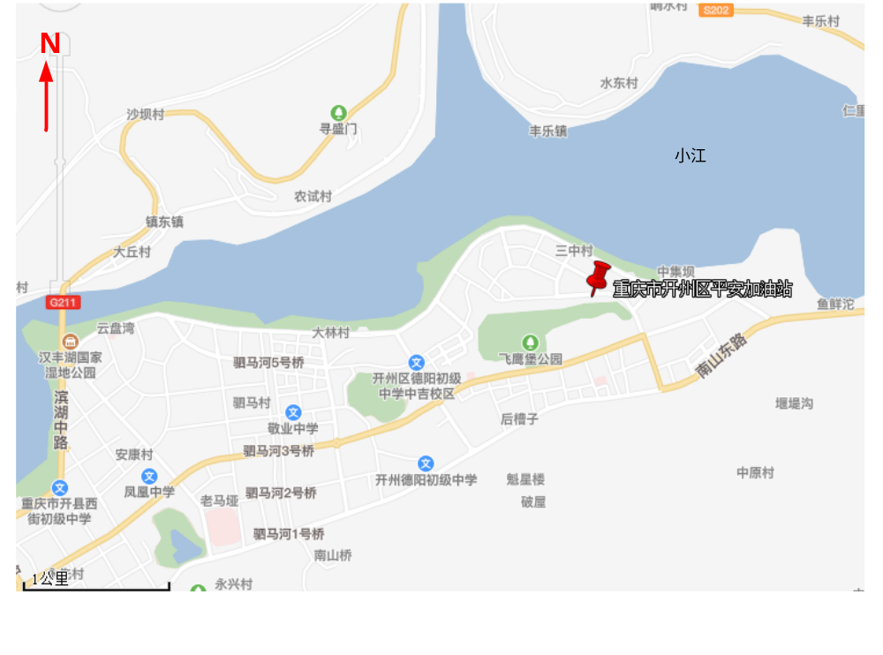

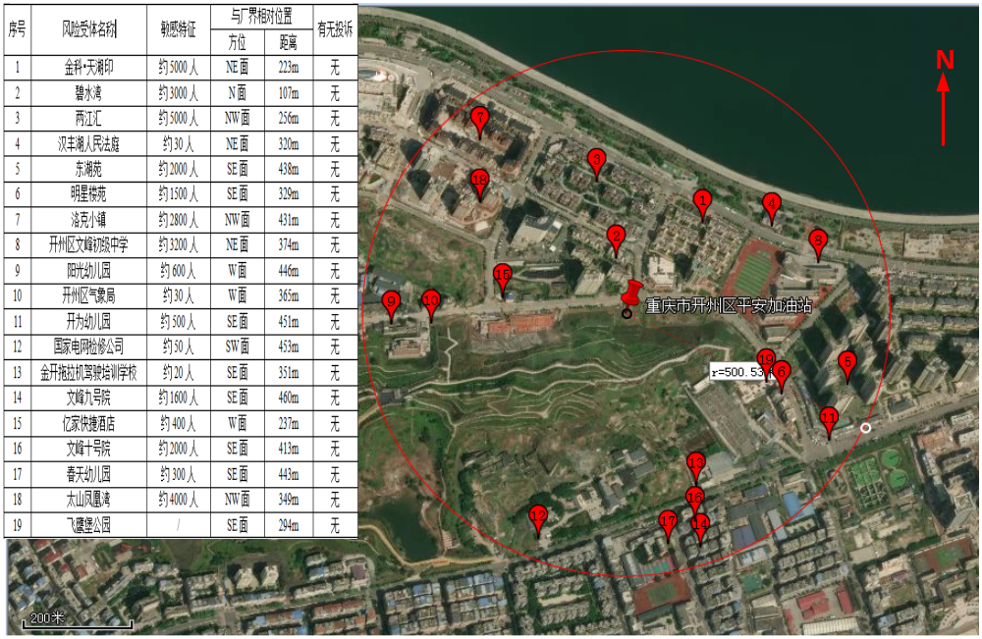附图2：大气、水环境风险受体图
500m：

5km：
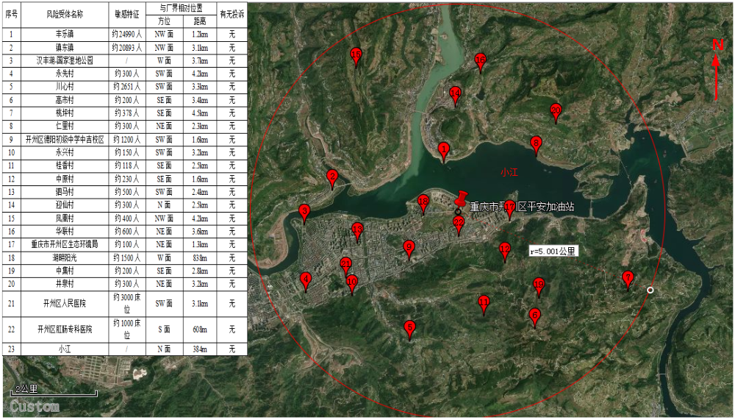

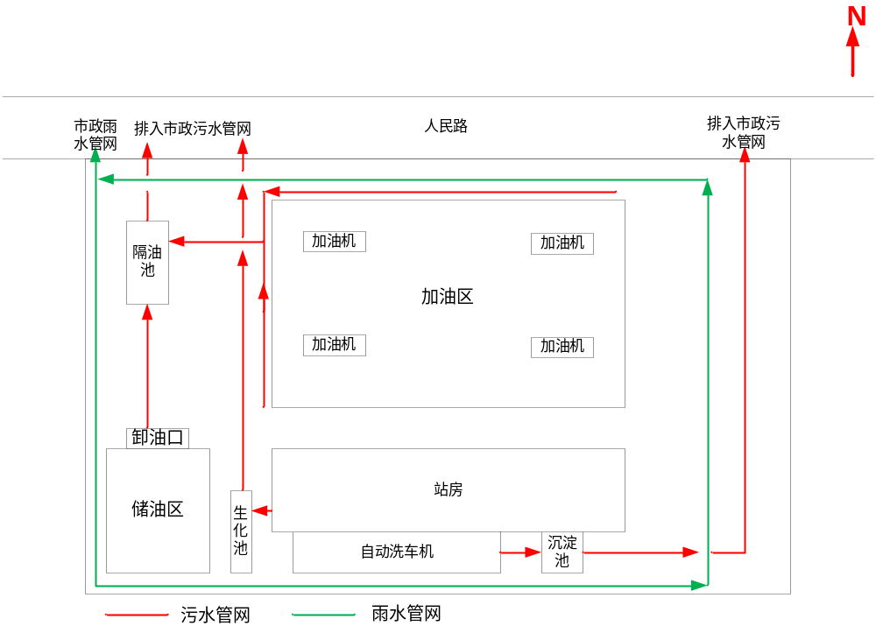附图3：平面布置及雨污管网图

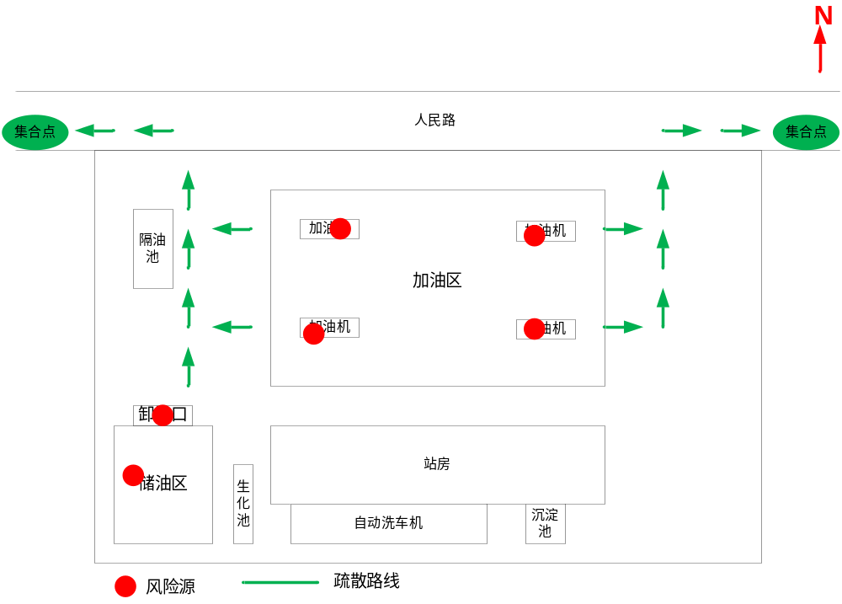附图4：应急疏散路线图

附图5：风险源及应急物资分布图
:
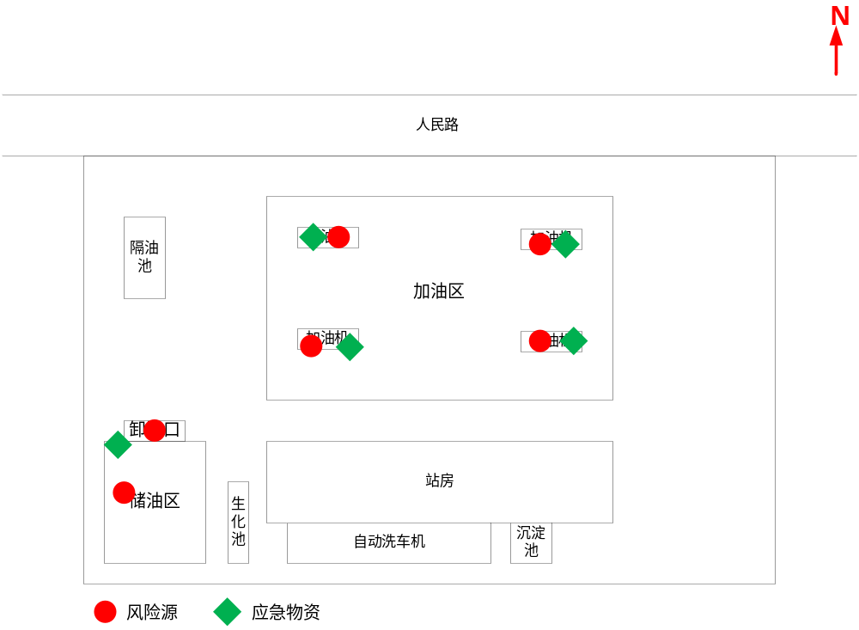

附图6：加油站全貌
